ИНСТРУКЦИЯ ПО ЭКСПЛУАТАЦИИ
DH-150
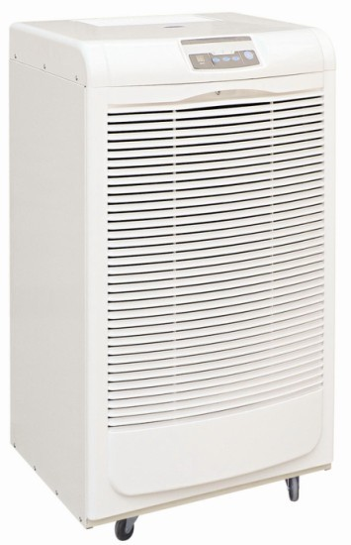
Пожалуйста, храните данную инструкцию с целью консультации при использовании прибора!
Дорогие клиенты:
Спасибо за выбор нашей продукции. В данной инструкции указаны правила эксплуатации осушителя. Пожалуйста, уделите несколько минут для прочтения инструкции и не выбрасывайте ее в дальнейшем.
Осушитель удалит излишнюю влагу из воздуха, создав комфортные условия окружающей среды в вашем доме или офисе. Благодаря компактному дизайну осушитель легко переносить из комнаты в комнату.
ТЕХНИКА БЕЗОПАСНОСТИ
- Внимательно прочтите инструкцию, обращая внимания на следующие рекомендации по безопасности.
- Храните данную инструкцию с целью консультации при использовании прибора.
- Проверьте, чтобы напряжение сети совпадало с напряжением устройства.
- Не дергайте резко вилку при отключении прибора от питания.
- Розетка должна быть заземлена и установлена должным образом, с соблюдением техники безопасности.
- При использовании нельзя накрывать осушитель. Не кладите на него одежду или другие предметы. Используйте прибор исключительно на ровной поверхности.
- Ремонт должен проводиться квалифицированными специалистами, обладающими соответствующими знаниями о приборе.
- Не используйте адаптер, дополнительные соединители или штепсельные вилки, чтобы подключить устройство к электроснабжению.
- Не устанавливайте устройство вблизи источников тепла, таких как батареи, обогреватели и т.д.
- Не подвергайте устройство попаданию прямого солнечного света или действию таких погодных явлений как сильный ветер, шторм и дождь.
- Не используйте прибор вблизи химикатов и кислот. Они могут повредить контейнер для сбора или даже весь прибор.
- Отсоедините устройство от электроснабжения, если оно не используется длительный период или вы хотите произвести его очистку.
- Если вы хотите использовать дренажную трубку для постоянного отвода конденсата, убедитесь, что шланг не согнут и вода может беспрепятственно течь через него. Не рекомендуется использовать ее при низкой температуре, когда вода может замерзнуть.
- При перемещении устройства будьте осторожны, чтобы не повредить кабель или не переехать его прибором.
- Избегайте попадания воды на устройство.
- Отсоедините устройство, если при его использовании возникнет запах гари.
- Используйте исключительно стандартную заземленную розетку напряжением в 220-240V AC соединением.
- Убедитесь, что осушитель, а также вилка с розеткой не покрыты пылью.
- Это устройство предназначено для использования подготовленными пользователями в магазинах, в легкой промышленности, на фермах, а также в коммерческих целях.
- Уровень шума по шкале A на рабочей станции не превышает 70dB, максимальное мгновенное значение звукового давления по шкале C на рабочей станции не превышает 63Pa.
- Устройство устанавливается задней стороной к стене на расстоянии минимум 30 см от нее или боковой стороной на расстоянии минимум 50 см.
- Данное устройство не предназначено для использования людьми ( включая детей ) с ограниченными физическими, сенсорными или умственными способностями, а также людьми не обладающими достаточным опытом и знаниями, за исключением того, если они во время использования устройства находятся под наблюдением человека, несущего ответственность за их безопасность или были соответствующим образом проинструктированы.
- Дети должны находиться под наблюдением, чтобы убедиться, что они не играют с устройством.
- Если шнур питания поврежден, он должен быть заменен производителем, его сервисным агентом или иным квалифицированным специалистом во избежание несчастного случая.
- Если влажность производственной среды меньше 30%, использование осушителя не рекомендуется.
ДЕТАЛИ УСТРОЙСТВА

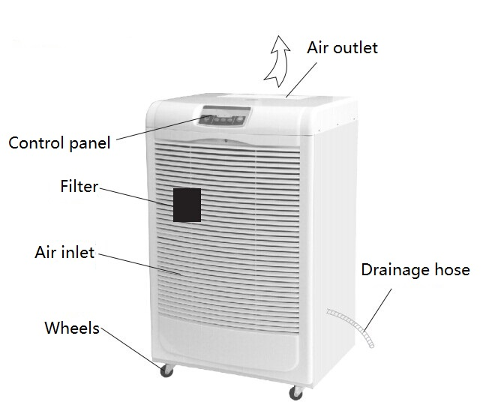
Фильтр
Воздухозаборная решетка
Колеса
Дренажный шланг
Контрольная панель
Выходная решетка

КНОПКИ И СИМВОЛЫ ДИСПЛЕЯ
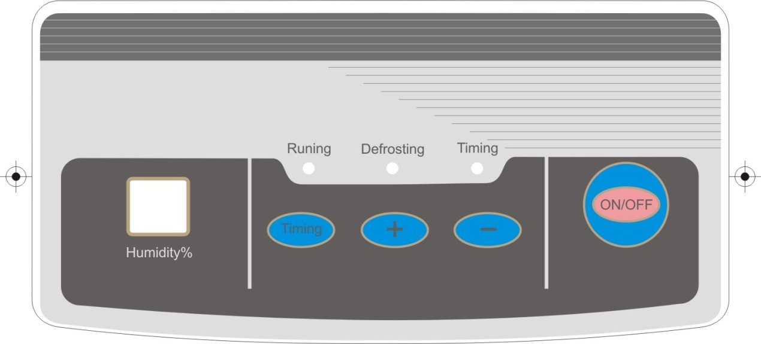

ФУНКЦИИ КНОПОК:
- ON/OFF-key (Вкл/Выкл): включение и выключение устройства.
- ‘Up/down’-keys (Увеличить/Уменьшить): настройка необходимого уровня влажности.
- ‘Timing'-key (Таймер): когда устройство выключено, нажмите кнопку «Таймер». Далее загорится окно дисплея и следует нажать + или - , чтобы настроить время, через которое осушитель начнет работу. Загорится значок таймера.
Таймер: когда устройство включено, нажмите кнопку «Таймер». Далее загорится окно дисплея и следует нажать + или - , чтобы настроить время, через которое осушитель закончит работу. Загорится значок таймера.
- Защита компьютера:
- Авторозморозка: компрессор прекращает работу, вентилятор продолжает работу во время авторозморозки.
- Функция задержки компрессора: компрессор прекращает работать и продолжает через 3 минуты.
- Код неисправности: ниже указаны коды неисправности.

УТИЛИЗАЦИЯ

 | 1. Отходы электротехнических изделий не следует утилизировать с бытовыми отходами.
 | 2. Пожалуйста, перерабатывайте отходы надлежащим образом.
 | 3. Узнайте у местных властей о возможностях переработки.

ТЕХНИЧЕСКИЕ ХАРАКТЕРИСТИКИ

Модель | DH-150
Мин./Макс.Температура | 5°C-35°C
Производительность | В среднем 150 л. в день
Напряжение | AC220-230V~50HZ
Мощность | 2400W
Вес | 59,9 kgs
Фрион | R410a
Сила тока | 12А
Размеры | 600-500-995 mm

Важные указания
- Компрессор автоматически включается по прошествии 3 минут после включения устройства.
- Идеальная температура для работы устройства находится в диапазоне от +5°C до +32°C.
- Во время авторазморозки вентилятор работает должным образом, но встроенный компрессор автоматически выключается.
- Рекомендуется чистить фильтр раз в месяц. Тщательно промывайте его чистой теплой водой.
- Убедитесь, что воздухозаборная и выходная решетки находятся на безопасном расстоянии от стены.

ФУНКЦИЯ АВТОРАЗМОРОЗКИ
При низкой температуре устройство начнет размораживаться автоматически. В этом режиме вентилятор продолжает работу, но компрессор выключается. Загораются символы авторазморозки и вентилятора.
ПРИМЕЧАНИЕ:
- Не наклоняйте устройство более чем на 45°C ни во время его перемещения, ни во время его работы.
- Если устройство было случайно опрокинуто, не используйте его в течении 12 часов.

Уведомления о неисправностях
Неисправность | Причина | Устранение
E1 | Неисправен компрессор | Устройство должно быть осмотрено или отремонтировано специалистом
E2 | Неисправен датчик влажности | Замените датчик влажности
E3 | Неисправен датчик температуры | Замените датчик температуры
E4 | Неисправна  система теплообменников | Устройство должно быть осмотрено или отремонтировано специалистом
E5 | Температура помещения слишком высокая | Снизьте температуру в помещении, и устройство перезагрузится автоматически

* Если возникнет неисправность, на экране высветится соответствующий код
Анализ погрешностей
Погрешность | Ошибка | Устранение
Устройство не работает | - Отсутствует питание  - Вилка плохо закреплена в розетке  - На экране высвечивается код E4 | - Подключите устройство к питанию  - Хорошо закрепите вилку
Низкая производительность | - Фильтр засорен  - Воздухозаборное и выходное отверстие накрыты  - Помещение не закрыто. Низкая влажность и температура | - Почистите фильтр  - Раскройте воздухозаборное и выходное отверстия  - Закройте окна и двери  - Чем ниже температура в помещении, тем ниже производительность осушителя
Высокий уровень шума от осушителя |  | - Установите устройство на ровной поверхности  - Раскройте воздухозаборное и выходное отверстия

